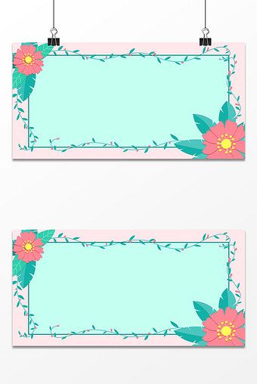

**TẶNG QUÀ CHO**

**PHƯỜNG ĐỘI**